ICS 65.140
CCS B 47
NY
中华人民共和国农业行业标准
NY/T XXXX—XXXX

蜂蜜中蜂王浆主蛋白1的测定
液相色谱串联质谱法
Determination of major royal jelly protein 1 in honey —
Liquid chromatography - tandem mass spectrometry
（征求意见稿）
（本稿完成日期：2023.07）
XXXX - XX - XX发布
XXXX - XX- XX实施
中华人民共和国农业农村部 发布

前言
本文件按照GB/T 1.1—2020《标准化工作导则 第1部分：标准化文件的结构和起草规则》的规定起草。
请注意本文件的某些内容可能涉及专利。本文件的发布机构不承担识别专利的责任。
本文件由中华人民共和国农业农村部畜牧兽医局提出。
本文件由全国畜牧业标准化技术委员会（SAC/TC 274）归口。
本文件起草单位：中国农业科学院蜜蜂研究所、中国农业科学院农产品加工研究所。
本文件主要起草人：XXX。

蜂蜜中蜂王浆主蛋白1的测定 液相色谱串联质谱法

1 范围
本文件描述了蜂蜜中蜂王浆主蛋白1测定的液相色谱串联质谱法。
本文件适用于蜂蜜中蜂王浆主蛋白1含量的测定。
本文件方法意蜂与中蜂蜂王浆主蛋白1的检出限均为5 μg/kg，定量限均为20 μg/kg。

2 规范性引用文件
下列文件中的内容通过文中的规范性引用而构成本文件必不可少的条款。其中，注日期的引用文件，仅该日期对应的版本适用于本文件；不注日期的引用文件，其最新版本（包括所有的修改单）适用于本文件。
GB/T 6682 分析实验室用水规则和试验方法

3 术语和定义
本文件没有需要界定的术语和定义。

4 原理
试样中蛋白质经提取、还原、烷基化，胰蛋白酶酶解生成肽段、固相萃取柱净化与富集，用液相色谱串联质谱对意蜂和中蜂蜂王浆主蛋白1的特征肽段检测。建立特征肽段的响应强度与蜂王浆主蛋白含量的线性关系，外标法定量。
注：意蜂蜂王浆主蛋白1(am-MRJP1)和中蜂蜂王浆主蛋白1(ac-MRJP1)的特征性肽段分别是FFDYDFGSDER和IMDANVNDLILNTR。

5 试剂或材料
除另有规定外，所用试剂均为分析纯。
5.1 水：GB/T 6682，一级。
5.2 乙腈：色谱纯。
5.3 甲酸：色谱纯。
5.4 三氟乙酸：色谱纯。
5.5 胰蛋白酶：活力≥10 000 U/mg，-20 ℃贮存，有效期为6个月。
5.6 标准品：am-MRJP1和ac-MRJP1的纯度均≥95%。
5.7 PBS溶液(0.01 mol/L)：称取氯化钠 8.0 g、氯化钾0.2 g、十二水合磷酸氢二钠 2.9 g、二水合磷酸二氢钠 0.59 g，溶于水并定容至1 L，混匀。
5.8 碳酸氢铵溶液 (40 mmol/L )：称取0.316 g 碳酸氢铵，用水溶解并定容至100 mL，2 ℃ ~ 8 ℃贮存。
5.9 二硫苏糖醇溶液(100 mmol/L)；称取二硫苏糖醇0.385 g于10 mL棕色容量瓶中，用碳酸氢铵溶液 (5.8)溶解并定容。-20 ℃冰箱避光保存，有效期为6个月。
5.10 碘乙酰胺溶液(100 mmol/L)；称取碘乙酰胺0.38 g于100 mL棕色容量瓶中，用碳酸氢铵溶液 (5.8)溶解并定容。-20 ℃冰箱避光保存，有效期为6个月。
5.11 标准储备液(1000 μg/mL)：称取ac-MRJP1和am-MRJP1(5.6)各5 mg，分别置于5 mL棕色容量瓶中，用 PBS溶液(5.7)溶解并定容。-20 ℃冰箱避光保存，有效期为6个月。
5.12 混合标准工作液(10 μg/mL)：准确移取标准储备液(5.11) 各0.10 mL于10 mL棕色容量瓶中，用PBS溶液(5.7)稀释并定容。2 ℃ ~ 8 ℃贮存待用，有效期为1周。
5.13 胰蛋白酶溶液(500 μg/mL)：称取胰蛋白酶 (5.5) 5 mg于10 mL棕色容量瓶中，用纯水溶解并定容。-20 ℃冰箱避光保存，有效期为6个月。
5.14 淋洗液：准确移取三氟乙酸 (5.4) 100 μL于100 mL容量瓶中，用水稀释定容，现配现用。
5.15 洗脱液：准确移取乙腈(5.2) 70 mL和三氟乙酸(5.4) 100 μL于100 mL容量瓶中，用水定容，现配现用。
5.16 复溶液：准确移取乙腈(5.2) 10 mL和的甲酸(5.3) 100 μL于100 mL容量瓶中，用水定容，现配现用。
5.17 C₁₈固相萃取柱(60 mg/3 mL)，或性能相当者。

6 仪器设备
6.1 液相色谱-串联质谱仪：配电喷雾离子源(ESI)。
6.2 分析天平：精度为0.01 g、0.01 mg。
6.3 涡旋振荡器。
6.4 高速冷冻离心机：转速不小于14000 r/min。
6.5 恒温培养箱：控温精度±0.5 ℃。

7 样品
取足够量实验室样品，常温下避光保存。液态蜂蜜搅拌均匀后称取试料。结晶的蜂蜜样品需置于不超过 60 ℃水浴中搅拌至全部融化并冷却至室温后称取试料。以果葡糖浆作为空白样品。

8 测定步骤
8.1 蜂蜜蛋白的提取、还原、烷基化和酶切
平行做两份试验。称取试样2 g (精确至±0.01 g)于10 mL离心管中，准确加 2 mL PBS溶液(5.7)，涡旋1 min，于4 ℃、8000 r/min下离心5 min。取0.50 mL上清溶液，加2 mL的碳酸氢铵溶液 (5.8)，充分混匀，再加入250 μL的二硫苏糖醇溶液 (5.9)，室温反应60 min；还原后再加入750 μL的碘乙酰胺溶液 (5.10)，在室温下暗处反应60 min。加胰蛋白酶溶液(5.13) 100 μL，于37 ℃酶解14 h，加入10 μL甲酸(5.3)终止酶解反应，待净化。
8.2 净化
固相萃取柱依次用1 mL乙腈(5.2)和1 mL淋洗液(5.14)活化、平衡，将试样酶解液(8.1)全部加载过柱，并用1 mL淋洗液(5.14)淋洗，抽干；再加入1 mL洗脱液(5.15)洗脱，洗脱液于40 ℃氮气吹干。加100 μL复溶液(5.16)，涡旋溶解后，于14000 r/min离心15 min，上清液待测定。
8.3 基质匹配系列标准溶液的制备
准确移取适量的混合标准工作溶液(5.12)，用果葡糖浆空白基质配制成最终浓度为含ac-MRJP1和 am-MRJP1为20 μg/L、50 μg/L、100 μg/L、200 μg/L、500 μg/L(相当于蜂王浆主蛋白1的质量分数为20 μg/kg、50 μg/kg、100 μg/kg、200 μg/kg、500 μg/kg)的基质匹配标准系列溶液。按8.1和8.2与试样平行处理，直至氮气吹干，复溶、离心、上清液测定。
8.4 测定
8.4.1 液相色谱参考条件
液相色谱参考条件如下：
- 色谱柱：C₁₈，柱长100 mm，内径2.1 mm，粒径2.6 µm；或性能相当者；
- 流动相：A为0.1%甲酸溶液，B为0.1%甲酸-乙腈溶液。流动相梯度洗脱程序见表1；
- 流速：0.3 mL/min；
- 柱温：35 ℃；
- 进样量：5.0 µL。
表1 梯度洗脱程序
时间  min | A  % | B  %
0.0 | 90 | 10
0.8 | 90 | 10
1.3 | 80 | 20
4.5 | 70 | 30
5.4 | 5 | 95
6.0 | 5 | 95
6.1 | 90 | 10
7.0 | 90 | 10
8.4.2 质谱参考条件
质谱参考条件如下：
- 离子化模式：正离子模式(ESI⁺)；
- 检测方式：多反应监测(MRM)；
- 干燥气温度：290 ℃；
- 干燥气流速：11 L/min；
- 毛细管电压：3500 V；
- 测试蛋白的特征性肽段、定量离子对、定性子离子对及其碰撞能量参考值见表2。
表2 am-MRJP1和ac-MRJP1多反应监测（MRM）离子对、锥孔电压及碰撞能量的参考值
待测组分 | 定性/定量离子对  （m/z） | 锥孔（或去簇）电压  （V） | 碰撞能量  （eV）
 | 699.3>410.2 | 60 | 22
am-MRJP1 | 699.3>563.2 | 60 | 24
 | 699.3>1103.4* | 60 | 22
 | 801.4>217.1 | 60 | 33
ac-MRJP1 | 801.4>503.3 | 60 | 24
 | 801.4>958.5* | 60 | 28
注：*为定量子离子
8.4.3 基质匹配标准系列溶液和试样溶液测定
在仪器的最佳条件下，分别取基质匹配标准系列工作溶液（8.3）和试样溶液（8.2）上机测定。基质匹配标准溶液中蜂王浆主蛋白1的定量离子色谱图见附录A。
8.4.4 定性
在相同测试条件下，试样中蜂王浆主蛋白1的特征性肽段的保留时间，与基质匹配标准溶液的保留时间相对偏差不大于2.5%。且样品中各组分定性离子的相对丰度与浓度接近的标准溶液的相对丰度一致，偏差不超过表3的规定，则可判断样品中存在对应的待测物。
表3定性测定时相对离子丰度的最大允许偏差
(单位：%)
相对离子丰度 | >50 | >20~50 | >10~20 | ≤10
允许相对偏差 | ±20 | ±25 | ±30 | ±50

8.4.5 定量

以蜂王浆主蛋白1的浓度为横坐标，色谱峰面积（响应值）为纵坐标，绘制标准曲线，标准曲线的相关系数应不低于0.99。试样溶液蜂王浆主蛋白1的响应值均应在标准曲线的线性范围内，如超出线性范围，将试样溶液和基质匹配标准溶液作相应稀释后重新测定。单点校准时，试样溶液与标准溶液的响应值的相对偏差应不超过30%。

9 试验数据处理
试样中蜂王浆主蛋白1（am-MRJP1或ac-MRJP1）的含量以质量分数w_{i}计，数值以微克每千克(µg/kg)表示。多点校准按公式(1)，单点校准按公式(2)计算；
w_{i}=$p_{i}$…………………………………………(1)
式中：
p_{i} —从标准曲线查得的试样溶液蜂王浆主蛋白1的质量浓度，单位为微克每千克(µg/kg)；
w_{i}=$\frac{A_{i}×p_{is}}{A_{is}}$…………………………………………(2)
式中：
A_{i} —试样溶液中蜂王浆主蛋白1定量离子的色谱峰面积；
p_{is} —标准溶液中蜂王浆主蛋白1定量离子浓度，单位为微克每千克(µg/kg)；
A_{is} —标准溶液中蜂王浆主蛋白1的定量离子色谱峰面积；
测定结果以平行测定的算术平均值表示，保留3位有效数字。
10 精密度
在重复性条件下，两次独立测定结果的与算术平均值的绝对差值不大于该算术平均值的20%。

附 录 A
（资料性）
蜂王浆主蛋白1的特征性肽段定量离子色谱图
A.1 基质匹配标准溶液中am-MRJP1定量离子色谱图见图A.1。

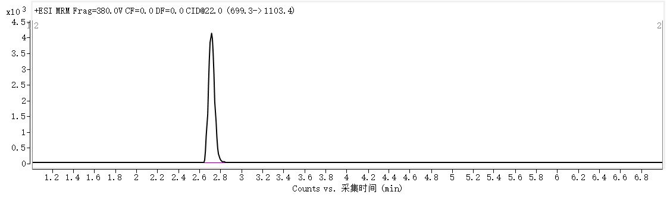
图A.1 基质匹配溶液中am-MRJP1 (100 µg/kg)的定量离子色谱图
A.2 基质匹配标准溶液中ac-MRJP1定量离子色谱图见图A.2。
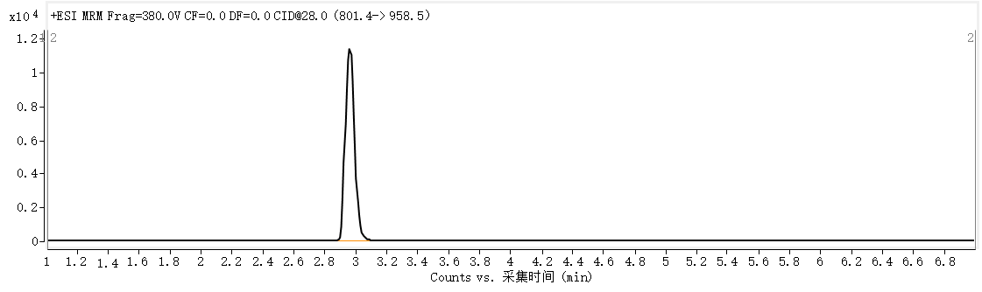
图A.2 基质匹配溶液中ac-MRJP1(100 µg/kg)的定量离子色谱图
_________________________

